实验六实验报告 HDFS的基础编程
学号：202318140126
姓名：林烨洋
日期：2025/10/23

实验目的

1. 理解HDFS在Hadoop体系结构中的角色；
2. 熟练使用HDFS操作常用的Shell命令；

实验平台
操作系统：Windows、Linux
Hadoop 版本：2.7.7
JDK 版本：1.8
Java IDE：Eclipse

三、 实验步骤
  - 词频统计准备工作
    - 在ubuntu系统创建两个文件wordfile1.txt和wordfile2.txt.
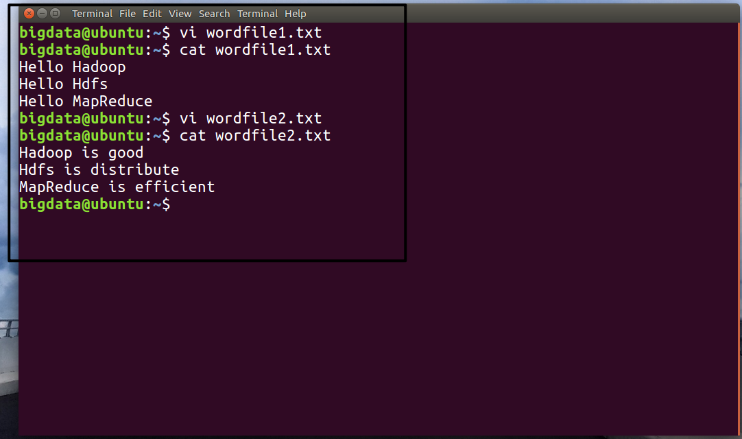
    - 启动hadoop
思考：Q1:启动hadoop的命令是？
cd /usr/local/hadoop
./sbin/start-dfs.sh
运行截图如下，如图所示在/usr/local/hadoop路径下依次执行start-dfs.sh、start-yarn.sh启动 Hadoop 的 HDFS 和 YARN 组件，通过jps命令验证各进程（NameNode、DataNode 等）均成功启动。
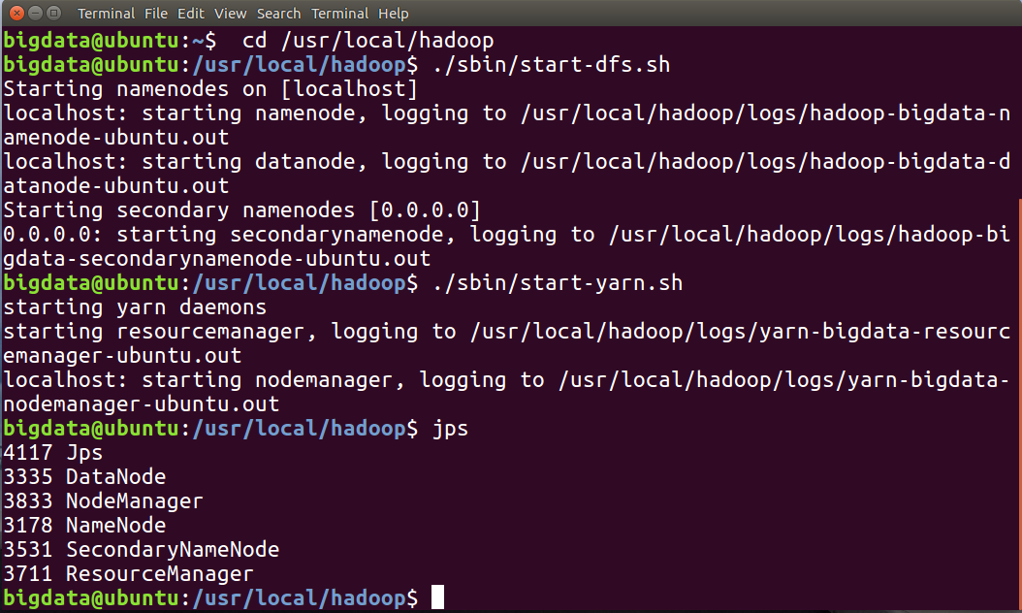

    - 将wordfile1.txt和wordfile2.txt上传到HDFS的input文件夹中。

如下图所示，在终端先通过ls查看家目录文件，确认wordfile1.txt和wordfile2.txt存在；
接着用hdfs dfs -ls /确认 HDFS 的/input目录已创建；然后通过hdfs dfs -put将这两个词频文件上传到/input目录，最后用hdfs dfs -ls /input验证上传成功。
这些操作是为后续执行 MapReduce 词频统计实验，准备好 HDFS 中的输入文件。
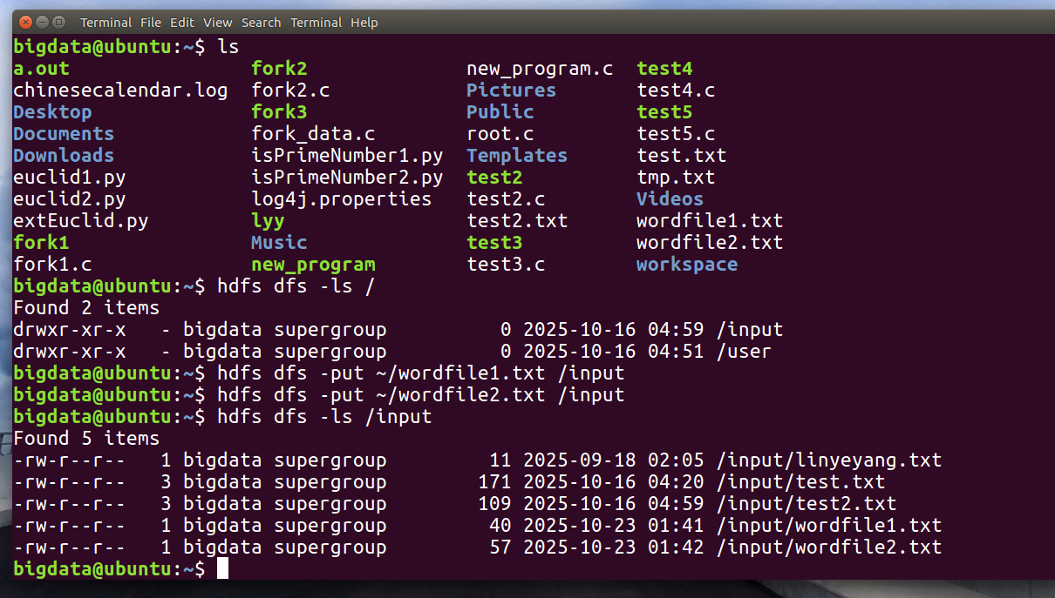

    - 查看 HDFS 中是否存在 output 目录？如果存在，请删除。
1. 检查HDFS根目录是否存在output目录
hdfs dfs -test -e /output && echo "output存在" || echo "output不存在"
2. 若存在，删除output目录（-r表示递归删除，包含子目录和文件）
hdfs dfs -rm -r /output
验证删除：再次查看是否存在
hdfs dfs -ls /

经查看，发现output目录不存在，结果如下所示
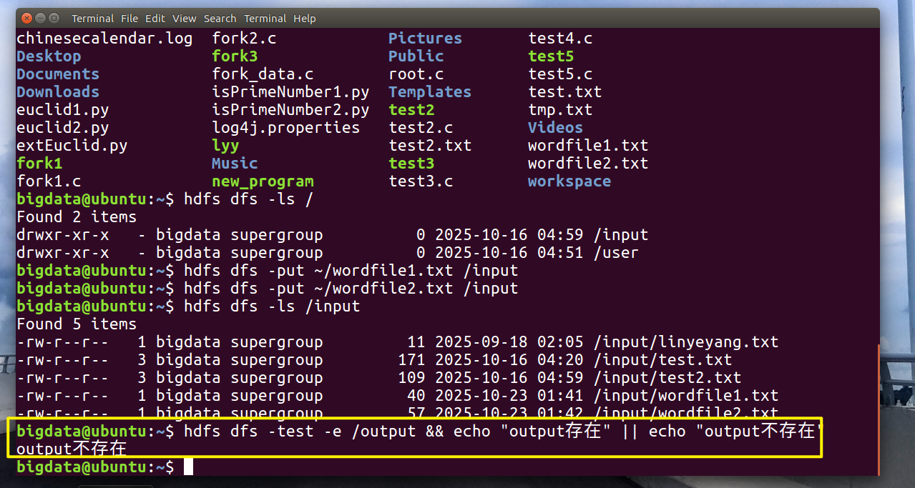

  - 使用 Eclipse 编写并运行 MapReduce 程序

    - Q1：启动 Hadoop
Hadoop 启动需先初始化（首次启动时），再启动集群，命令如下：
#启动Hadoop集群（包含NameNode、DataNode、ResourceManager等）
start-dfs.sh # 启动分布式文件系统（HDFS）
start-yarn.sh # 启动资源调度系统（YARN）
#验证是否启动成功：输入jps，能看到NameNode、DataNode、ResourceManager、NodeManager则正常
jps
    - Q2：上传文件到 HDFS 的 input 文件夹
HDFS 中默认没有 input 文件夹，需先创建，再上传本地文件：
#1. 在HDFS根目录创建input文件夹
hdfs dfs -mkdir /input
#2. 上传本地的wordfile1.txt和wordfile2.txt到HDFS的/input目录
（注意：需替换命令中的“本地文件路径”为实际路径，如\~/wordfile1.txt，\~代表当前用户家目录）
hdfs dfs -put \~/wordfile1.txt /input
hdfs dfs -put \~/wordfile2.txt /input
#验证上传：查看HDFS input文件夹下的文件
hdfs dfs -ls /input
    - Q3：检查并删除 HDFS 中的 output 目录
MapReduce 运行时要求输出目录（如 output）不存在，否则会报错，需先检查并删除：
#1. 检查HDFS根目录是否存在output目录
hdfs dfs -test -e /output && echo "output存在" || echo "output不存在"
#2. 若存在，删除output目录（-r表示递归删除，包含子目录和文件）
hdfs dfs -rm -r /output
#验证删除：再次查看是否存在
hdfs dfs -ls /
    - 编写 MapReduce 程序（对应 Q4-Q8，基于 Eclipse）

1. 环境配置（无插件方案，通用）
- 在 Eclipse 中创建Java Project（如命名为 WordCountProject）。
- 添加 Hadoop 依赖 JAR 包：
- 找到 Ubuntu 中 Hadoop 的 share/hadoop 目录（如 /usr/local/hadoop/share/hadoop），将以下目录下的所有 JAR 包导入项目：
  - common、common/lib、hdfs、hdfs/lib、mapreduce、mapreduce/lib、yarn、yarn/lib。
- 导入方式：右键项目→Build Path→Add External Archives→选中上述 JAR 包。
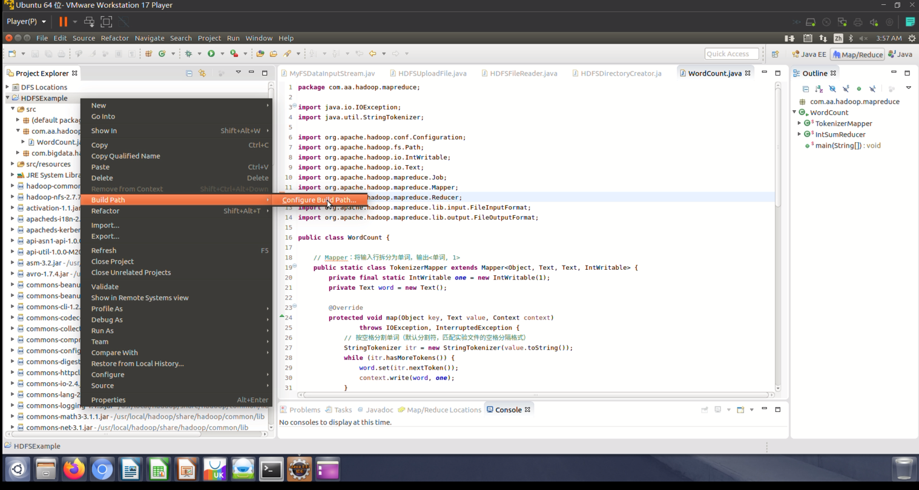
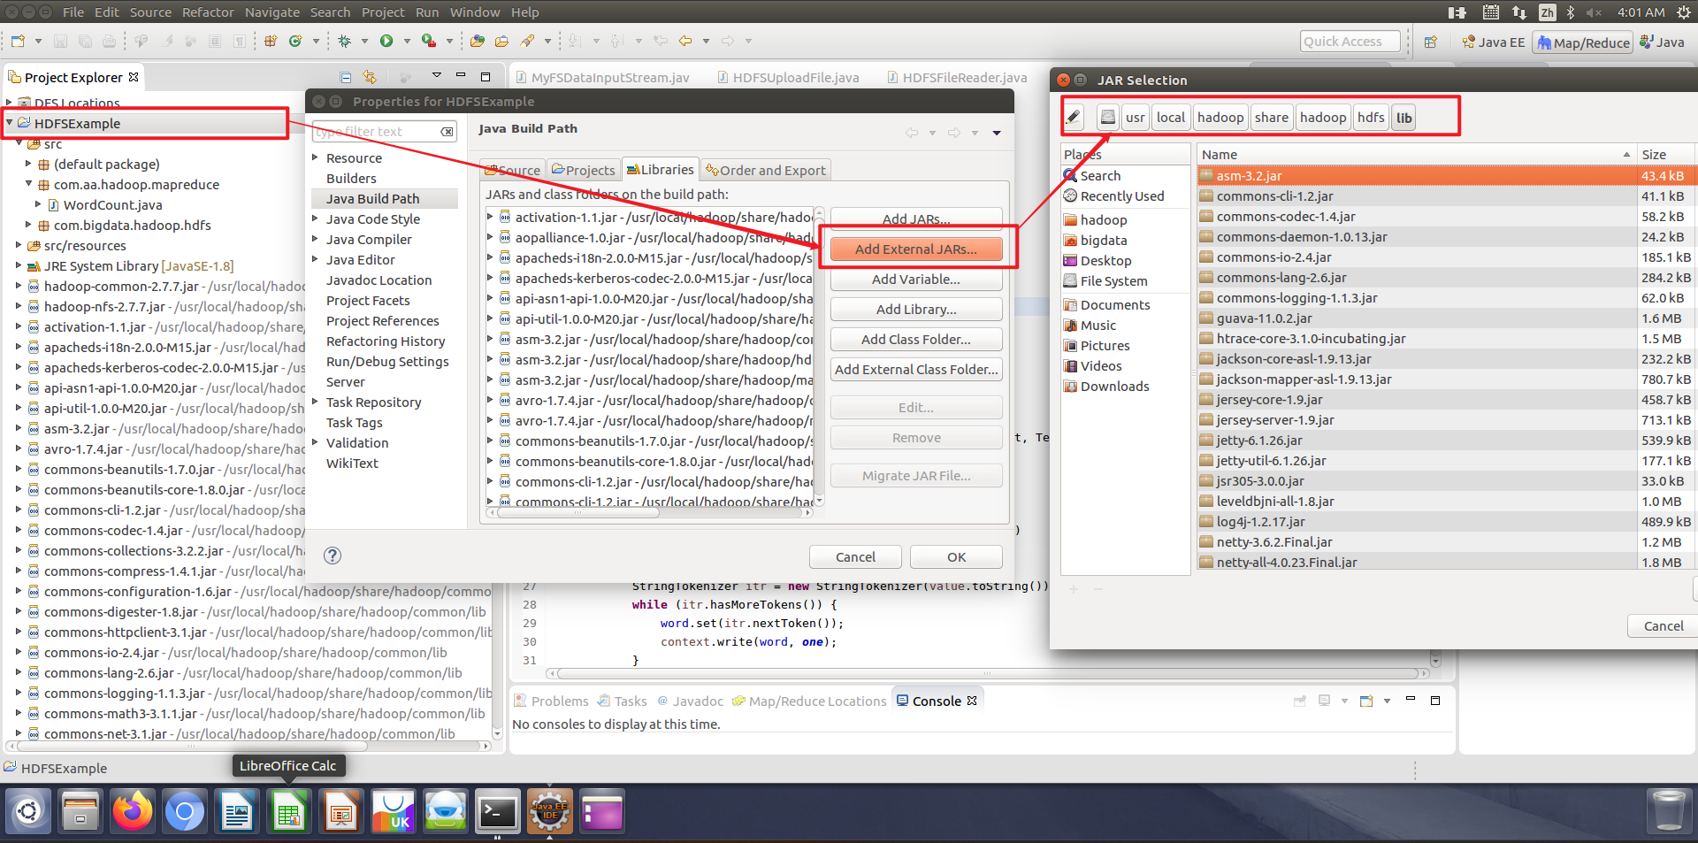

2. 编写核心代码（WordCount. java）
在项目的 src 目录下创建 com.aa.mapreduce.wordcount 包，新建 WordCount.java 文件，代码如下（已包含 Map、Reduce、Main 逻辑）：
package com.aa.hadoop.mapreduce;
import java.io.IOException;
import java.util.StringTokenizer;
import org.apache.hadoop.conf.Configuration;
import org.apache.hadoop.fs.Path;
import org.apache.hadoop.io.IntWritable;
import org.apache.hadoop.io.Text;
import org.apache.hadoop.mapreduce.Job;
import org.apache.hadoop.mapreduce.Mapper;
import org.apache.hadoop.mapreduce.Reducer;
import org.apache.hadoop.mapreduce.lib.input.FileInputFormat;
import org.apache.hadoop.mapreduce.lib.output.FileOutputFormat;
public class WordCount {
// Mapper：将输入行拆分为单词，输出<单词, 1>
public static class TokenizerMapper extends Mapper<Object, Text, Text, IntWritable> {
private final static IntWritable one = new IntWritable(1);
private Text word = new Text();
@Override
protected void map(Object key, Text value, Context context)
throws IOException, InterruptedException {
// 按空格分割单词（默认分割符，匹配实验文件的空格分隔格式）
StringTokenizer itr = new StringTokenizer(value.toString());
while (itr.hasMoreTokens()) {
word.set(itr.nextToken());
context.write(word, one);
}
}
}
// Reducer：汇总同一单词的计数，输出<单词, 总次数>
public static class IntSumReducer extends Reducer<Text, IntWritable, Text, IntWritable> {
private IntWritable result = new IntWritable();
@Override
protected void reduce(Text key, Iterable<IntWritable> values, Context context)
throws IOException, InterruptedException {
int sum = 0;
// 累加同一单词的所有计数
for (IntWritable val : values) {
sum += val.get();
}
result.set(sum);
context.write(key, result);
}
}
// 主方法：配置Job并提交任务
public static void main(String[] args) throws Exception {
Configuration conf = new Configuration();
// 显式指定HDFS地址（与你的Hadoop配置一致，避免路径歧义）
conf.set("fs.defaultFS", "hdfs://localhost:9000");
Job job = Job.getInstance(conf, "word count");
job.setJarByClass(WordCount.class);
// 配置Mapper、Reducer类
job.setMapperClass(TokenizerMapper.class);
job.setCombinerClass(IntSumReducer.class); // Combiner优化：本地先汇总，减少网络传输
job.setReducerClass(IntSumReducer.class);
// 配置输出键值对类型（与Mapper输出、Reducer输出一致）
job.setOutputKeyClass(Text.class);
job.setOutputValueClass(IntWritable.class);
// 关键修改：仅添加两个目标文件作为输入（排除其他无关文件）
FileInputFormat.addInputPath(job, new Path("/input/wordfile1.txt"));
FileInputFormat.addInputPath(job, new Path("/input/wordfile2.txt"));
// 输出路径：必须是HDFS中不存在的目录（每次运行前需删除旧目录）
FileOutputFormat.setOutputPath(job, new Path("/output_wordcount_final"));
// 提交Job并等待完成（0表示成功，1表示失败）
System.exit(job.waitForCompletion(true) ? 0 : 1);
}
}

3. 代码逻辑解释（对应 Q4-Q8）

问题 | 答案（基于上述代码）
Q4 | key：输入文本的 “行偏移量”（即当前行在整个文件中的起始字节位置，如第 0 行偏移量为 0，第 1 行偏移量为 15 等，类型为 Object）；value：输入文本的 “一行内容”（如 Hello Hadoop，类型为 Text）。
Q5 | itr：StringTokenizer 对象，存储对 “当前行文本（value）按空白字符拆分后的所有单词”（如对 Hello Hadoop 拆分后，itr 包含 Hello 和 Hadoop 两个元素）。
Q6 | word：存储 “当前遍历到的单个单词”（如循环中每次从 itr 取出的 Hello、Hadoop 等，类型为 Text）；one：固定值 1（类型为 IntWritable），代表当前单词在该行出现 1 次。
Q7 | key：“去重后的单个单词”（Map 输出后会按 key 分组，如所有 Hello 会被分到同一组，key 为 Hello，类型为 Text）；values：“同一单词对应的所有 value 集合”（即多个 1，类型为 Iterable，如 Hello 出现 3 次，values 包含 3 个 1）。
Q8 | result：“同一单词的总出现次数”（将 values 中的所有 1 累加后的结果，如 Hello 累加后为 3，类型为 IntWritable）。

5、编译打包与运行程序

1. 打包 JAR 文件
在 Eclipse 中右键项目→Export→Java→JAR file→Next。
- 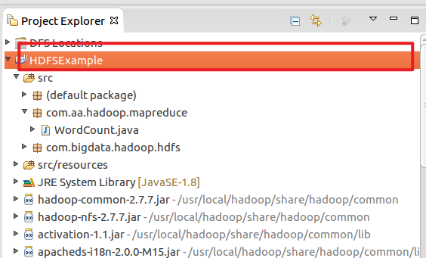
选择要导出的 WordCount.java（确保勾选 src 目录下的包和类），指定输出路径（如 Ubuntu 的 /usr/local/hadoop/myapp/WordCount.jar），点击 Finish。
- 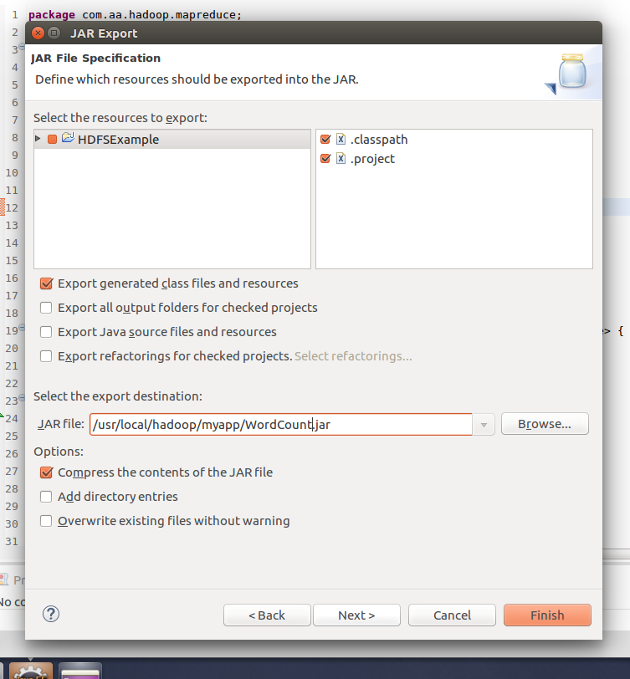
将打包好的 JAR 文件复制到 Ubuntu 的 /usr/local/hadoop/myapp/ 目录（若 myapp 不存在，先通过 mkdir /usr/local/hadoop/myapp 创建）。

2. 运行 MapReduce 程序
在 Ubuntu 终端中执行以下命令，提交 Job 到 Hadoop 集群：
#切换到Hadoop安装目录（如/usr/local/hadoop）
cd /usr/local/hadoop
#运行JAR包，格式：hadoop jar JAR路径 主类全限定名 输入路径 输出路径
hadoop jar /usr/local/hadoop/myapp/WordCount.jar com.aa.hadoop.mapreduce.WordCount /input/wordfile1.txt /input/wordfile2.txt /output_wordcount_final

3. 查看运行结果
程序运行成功后，HDFS 会生成 output 目录，包含结果文件 part-r-00000，通过以下命令查看：
#查看output目录下的文件
hdfs dfs -ls /output
#执行下面的命令查看结果
hdfs dfs -cat /output_wordcount_final/part-r-00000
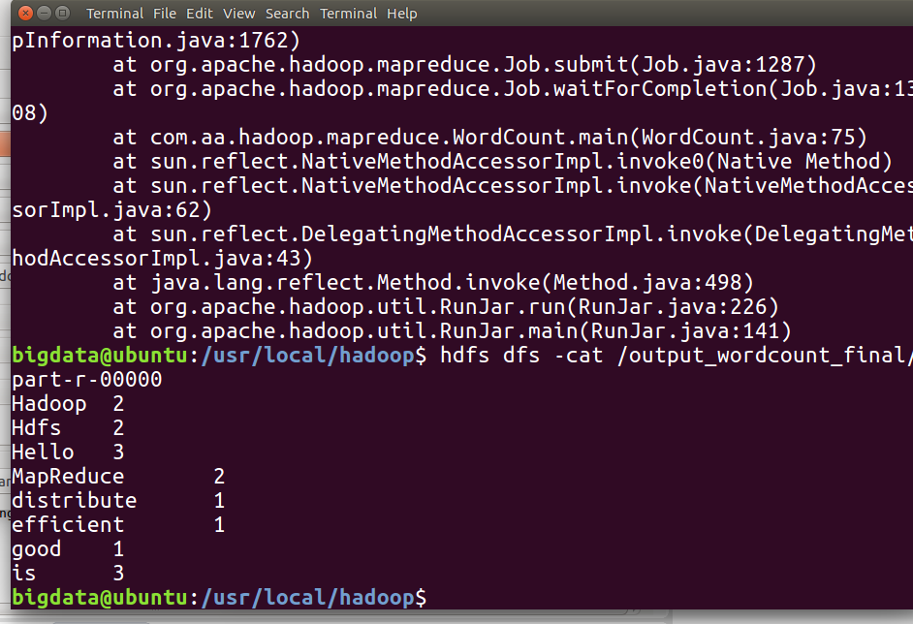
结果：

